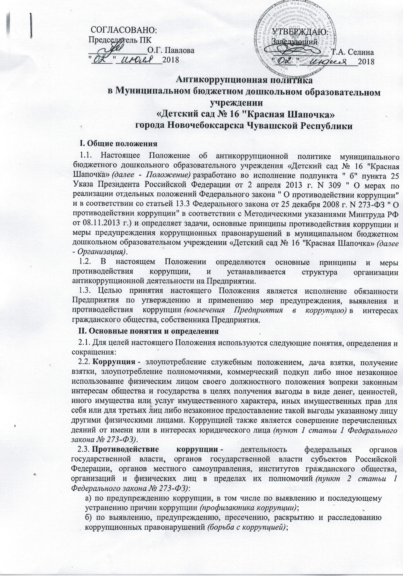

в) по минимизации и (или) ликвидации последствий коррупционных правонарушений.
2.4. Контрагент - любое российское или иностранное юридическое или физическое лицо, с которым Организация вступает в договорные отношения, за исключением трудовых отношений.
2.5. Взятка - получение должностным лицом, иностранным должностным лицом либо должностным лицом публичной международной организации лично или через посредника денег, ценных бумаг, иного имущества либо в виде незаконных оказания ему услуг имущественного характера, предоставления иных имущественных прав за совершение действий (бездействие) в пользу взяткодателя или представляемых им лиц, если такие действия (бездействие) входят в служебные полномочия должностного лица либо если оно в силу должностного положения может способствовать таким действиям (бездействию), а равно за общее покровительство или попустительство по службе.
2.6. Коммерческий подкуп - незаконные передача лицу, выполняющему управленческие функции в коммерческой или иной организации, денег, ценных бумаг, иного имущества, оказание ему услуг имущественного характера, предоставление иных имущественных прав за совершение действий (бездействие) в интересах дающего в связи с занимаемым этим лицом служебным положением (часть 1 статьи 204 Уголовного кодекса Российской Федерации).
2.7. Конфликт интересов - ситуация, при которой личная заинтересованность (прямая или косвенная)работника (представителя организации) влияет или может повлиять на надлежащее исполнение им должностных (трудовых) обязанностей и при которой возникает или может возникнуть противоречие между личной заинтересованностью работника (представителя организации) и правами и законными интересами организации, способное привести к причинению вреда правам и законным интересам, имуществу и (или) деловой репутации организации, работником (представителем организации) которой он является.
2.8. Личная заинтересованность работника - заинтересованность работника Организации, связанная с возможностью получения работником при исполнении должностных обязанностей доходов в виде денег, ценностей, иного имущества или услуг имущественного характера, иных имущественных прав для себя или для третьих лиц.
III. Основные принципы противодействия коррупции
3.1. Противодействие коррупции в Организации основывается на следующих ключевых принципах:
3.2. Принцип соответствия антикоррупционной политики Организации действующему законодательству и общепринятым нормам.
Соответствие реализуемых антикоррупционных мероприятий Конституции Российской Федерации, заключенным Российской Федерацией международным договорам, законодательству Российской Федерации и иным нормативным правовым актам, применимым к Предприятию.
Предприятие при осуществлении своей финансово-хозяйственной деятельности придерживается принципа верховенства закона над текущими коммерческими интересами Организации.
3.3. Неприятие коррупции (принцип «нулевой толерантности»).
Организация при осуществлении своей финансово-хозяйственной деятельности придерживается принципа «нулевой толерантности», то есть неприятия коррупции в любых её формах и проявлениях, в том числе при взаимодействии со своими контрагентами, а равно государственными и муниципальными служащими, представителями международных организаций.
Организация безусловно запрещает всем работникам, прямо или косвенно, лично или через посредничество третьих лиц (действующих от имени или в интересах Предприятия) участвовать в любой деятельности, совершать любые действия которые могут быть квалифицированы как коррупция.
Организация безусловно запрещает всем работникам использовать каких-либо третьих лиц (в том числе деловых партнеров и представителей Организации), участвовать в любой деятельности, совершать любые действия, которые противоречат настоящему Положению и (или) могут быть квалифицированы как коррупция.
3.4. Принцип личного примера руководства.
Ключевая роль руководства Организации в формировании культуры нетерпимости к коррупции и в создании внутриорганизационной системы предупреждения и противодействия коррупции.
3.5. Принцип вовлеченности работников.
Информированность работников Организации о положениях антикоррупционного законодательства и их активное участие в формировании и реализации антикоррупционных стандартов и процедур.
3.6. Принцип соразмерности антикоррупционных процедур риску коррупции.
Разработка и выполнение комплекса мероприятий, позволяющих снизить вероятность вовлечения Организации, ее руководителей и сотрудников в коррупционную деятельность.
3.7. Принцип эффективности антикоррупционных процедур.
Применение на Предприятии таких антикоррупционных мероприятий, которые имеют низкую стоимость, обеспечивают простоту реализации и приносят значимый результат.
3.8. Принцип ответственности и неотвратимости наказания.
Неотвратимость наказания для работников Организации вне зависимости от занимаемой должности, стажа работы и иных условий в случае совершения ими коррупционных правонарушений в связи с исполнением трудовых обязанностей, а также персональная ответственность руководства Организации за реализацию внутриорганизационной антикоррупционной политики.
3.9. Принцип открытости хозяйственной деятельности.
Информирование контрагентов, партнеров и общественности о принятых в Организации антикоррупционных стандартах хозяйственной деятельности, с целью минимизировать риск деловых отношений с контрагентами, которые могут быть вовлечены в коррупционную деятельность.
3.10. Принцип постоянного контроля и регулярного мониторинга.
В связи с возможным изменением во времени коррупционных рисков и иных факторов, оказывающих влияние на хозяйственную деятельность, Организация осуществляет мониторинг внедренных адекватных мероприятий по предотвращению коррупции, контролирует их соблюдение, а при необходимости пересматривает и совершенствует их.
Регулярное осуществление мониторинга эффективности внедренных антикоррупционных стандартов и процедур, а также контроля за их исполнением.
IV. Меры предупреждения коррупции
4. Предупреждение коррупции в Организации осуществляется путем:
- проведения в Организации единой антикоррупционной политики в области противодействия коррупции, направленной на формирование нетерпимости к коррупционному поведению, в том числе:
- утверждение и применение настоящего Положения;
- ознакомление с настоящим Положением работников Организации и возложения на них обязанности по безусловному соблюдению норм Положения.
- обучения и информирования работников Организации;
- ведения достоверного и полного учета фактов хозяйственной деятельности;
- предъявление соответствующих требований к должностным лицам Организации и кандидатам на руководящие должности Организации;
- проверки на предмет соблюдения в Организации антикоррупционного законодательства Российской Федерации;
- внедрения в практику кадровой работы Организации правила, в соответствии с которым безупречное и эффективное соблюдение работником норм настоящего Положения и иных требований применимого законодательства по вопросам противодействия коррупции должно в обязательном порядке учитываться:
- при определении результата испытания работника в случае заключения трудового договора с работником с условием об испытании;
- при назначении его на вышестоящую должность или при его поощрении.
IV. Основные направления противодействия коррупции
5. Основными направлениями деятельности Организации по противодействию коррупции являются:
- проведение единой политики Организации в области противодействия коррупции;
- взаимодействие Организации по вопросам противодействия коррупции с государственными органами, организациями, а также с гражданами и институтами гражданского общества;
- проведение антикоррупционных экспертиз внутренних документов Организации и условий заключаемых сделок с участием Организации;
- обеспечение добросовестности, открытости, добросовестной конкуренции и объективности при размещении заказов на поставку товаров, выполнение работ, оказание услуг для нужд Предприятия.
- принятие мер, направленных на привлечение работников Организации к более активному участию в противодействии коррупции, на формирование в Организации негативного отношения к коррупционному поведению;
- совершенствование порядка использования имущества и ресурсов Организации.
VI. Должностные лица Организации, ответственные за реализацию антикоррупционной политики
6.1. Заведующий Организации отвечает за организацию всех мероприятий, направленных на реализацию принципов и требований настоящего Положения, включая назначение лиц, ответственных за разработку антикоррупционных процедур, их внедрение и контроль.
6.2. Ответственными лицами за реализацию антикоррупционной политики, исходя из собственных потребностей Организации, задач, специфики деятельности, организационной структуры являются заведующий, заместитель заведующего по УВР, старшие воспитатели, заместитель заведующего по АХЧ, которые в рамках Организации и антикоррупционной деятельности осуществляют:
- организацию проведения оценки коррупционных рисков;
- организацию обучающих мероприятий по вопросам профилактики и противодействия коррупции и индивидуального консультирования работников;
- проведение оценки результатов антикоррупционной работы и подготовка соответствующих отчетных материалов руководству Организации.
6.6. Для рассмотрения сообщений о случаях склонения работников к совершению коррупционных правонарушений в интересах или от имени иной организации, а также о случаях совершения коррупционных правонарушений работниками, контрагентами Организации или иными лицами; предотвращения и урегулирования конфликта интересов в Организации создается Комиссия по противодействию коррупции.
VII. Порядок предотвращения и урегулирования конфликта интересов
7.1. Конфликт интересов - ситуация, при которой личная заинтересованность (прямая или косвенная) работника (представителя) Организации влияет или может повлиять на надлежащее исполнение им должностных (трудовых)обязанностей и при которой возникает или может возникнуть противоречие между личной заинтересованностью работника (представителя) Организации и правами и законными интересами Организации, способное привести к причинению вреда правам и законным интересам, имуществу и (или) деловой репутации Организации, работником (представителем) которой он является.
7.2. Должностным лицом, ответственным за прием сведений о возникающих (имеющихся) конфликтах интересов является ответственное лицо за реализацию антикоррупционной политики в Организации - заместитель заведующего по АХЧ. Рассмотрение сведений о возникающих (имеющихся) конфликтах интересов для принятия мер по предотвращению и урегулированию конфликта интересов в Организации осуществляется Комиссией по противодействию коррупции Организации.
7.3. Устанавливаются следующие виды раскрытия конфликта интересов:
- раскрытие сведений о конфликте интересов при приеме на работу;
- раскрытие сведений о конфликте интересов при назначении на новую должность;
- разовое раскрытие сведений по мере возникновения ситуаций конфликта интересов.
7.4. Раскрытие сведений о конфликте интересов осуществляется в письменном виде. Может быть допустимым первоначальное раскрытие конфликта интересов в устной форме с последующей фиксацией в письменном виде. Организация берет на себя обязательство конфиденциального рассмотрения представленных сведений и урегулирования конфликта интересов. Поступившая информация должна быть тщательно проверена с целью оценки серьезности возникающих для Организации рисков и выбора наиболее подходящей формы урегулирования конфликта интересов. В итоге этой работы Организация может прийти к выводу, что ситуация, сведения о которой были представлены работником, не является конфликтом интересов и, как следствие, не нуждается в специальных способах урегулирования. Организация также может прийти к выводу, что конфликт интересов имеет место, и использовать различные способы его разрешения, в том числе:
- ограничение доступа работника к конкретной информации, которая может затрагивать личные интересы работника;
- добровольный отказ работника Организации или его отстранение (постоянное или временное) от участия в обсуждении и процессе принятия решений по вопросам, которые находятся или могут оказаться под влиянием конфликта интересов;
- пересмотр и изменение функциональных обязанностей работника;
- перевод работника на должность, предусматривающую выполнение функциональных обязанностей, не связанных с конфликтом интересов;
- отказ работника от своего личного интереса, порождающего конфликт с интересами Организации;
- увольнение работника из Организации по инициативе работника.
Приведенный перечень способов разрешения конфликта интересов не является исчерпывающим. В каждом конкретном случае по договоренности Организации и работника, раскрывшего сведения о конфликте интересов, могут быть найдены иные формы его урегулирования.
7.5. При разрешении имеющегося конфликта интересов следует выбрать наиболее мягкую меру урегулирования из возможных с учетом существующих обстоятельств. Более жесткие меры следует использовать только в случае, когда это вызвано реальной необходимостью или в случае, если более мягкие меры оказались недостаточно эффективными. При принятии решения о выборе конкретного метода разрешения конфликта интересов важно учитывать значимость личного интереса работника и вероятность того, что этот личный интерес будет реализован в ущерб интересам Организации.
7.6. Положением устанавливаются следующие обязанности работников в связи с раскрытием и урегулированием конфликта интересов:
- при принятии решений по деловым вопросам и выполнении своих трудовых обязанностей руководствоваться интересами Организации - без учета своих личных интересов, интересов своих родственников и друзей;
- избегать (по возможности) ситуаций и обстоятельств, которые могут привести к конфликту интересов;
- раскрывать возникший (реальный) или потенциальный конфликт интересов;
- содействовать урегулированию возникшего конфликта интересов.
VIII. Область применения политики и круг лиц, попадающих под ее действие
8.1. Основным кругом лиц, попадающих под действие настоящего Положения, являются работники Организации, находящиеся с ним в трудовых отношениях, вне зависимости от занимаемой должности и выполняемых функций. Положение может распространяться и на других физических и (или) юридических лиц, с которыми Организация вступает в иные договорные отношения. При этом необходимо учитывать, что эти случаи, условия и обязательства также могут быть закреплены в договорах, заключаемых Организацией с контрагентами.
8.2. В организации устанавливаются следующие обязанности работников по предупреждению и противодействию коррупции:
- воздерживаться от совершения и (или) участия в совершении коррупционных правонарушений в интересах или от имени Организации;
- воздерживаться от поведения, которое может быть истолковано окружающими как готовность совершить, или участвовать в совершении коррупционного правонарушения в интересах или от имени Организации;
- незамедлительно информировать непосредственного руководителя, ответственное лицо за реализацию антикоррупционной политики, руководство Организации о случаях склонения работника к совершению коррупционных правонарушений;
- незамедлительно информировать непосредственного руководителя, ответственное лицо за реализацию антикоррупционной политики, руководство Предприятия о ставшей известной работнику информации о случаях совершения коррупционных правонарушений другими работниками, контрагентами Организации или иными лицами;
- сообщить непосредственному руководителю, ответственному лицу за реализацию антикоррупционной политики о возможности возникновения либо возникшем у работника конфликте интересов.
IX. Ответственность работников за несоблюдение требований антикоррупционной политики
9.1. Все работники Организации, независимо от занимаемой должности, несут персональную ответственность за соблюдение принципов и требований настоящей Политики, а также за действия (бездействие) подчинѐнных им лиц, нарушающие эти принципы и требования.
9.2. В соответствии со статьей 13 Федерального закона от 25 декабря 2008 года № 273-ФЗ " О противодействии коррупции" граждане Российской Федерации, иностранные граждане и лица без гражданства за совершение коррупционных правонарушений несут уголовную, административную, гражданско-правовую и дисциплинарную ответственность в соответствии с законодательством Российской Федерации.
X. Порядок пересмотра и внесения изменений
10.1. Если по результатам мониторинга возникают сомнения в эффективности реализуемых антикоррупционных мероприятий, в настоящее Положение вносятся изменения и дополнения.
10.2. Пересмотр принятой антикоррупционной политики может проводиться при внесении изменений в Трудовой кодекс Российской Федерации и законодательство Российской Федерации о противодействии коррупции.

